Viseče rožice iz papirja

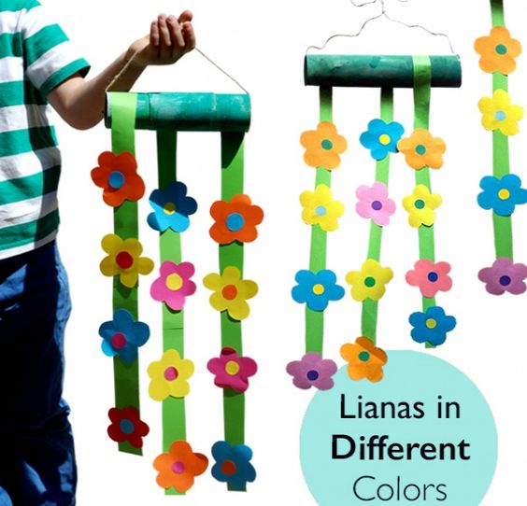

Potrebuješ:
- zelen papir,
- barvni papir za cvetove,
- kartonast tulec (od papirnatih brisačk),
- krajšo vrvico ali žičko za obešanje,
- zelena tempara ali vodenka,
- lepilo in
- škarje.

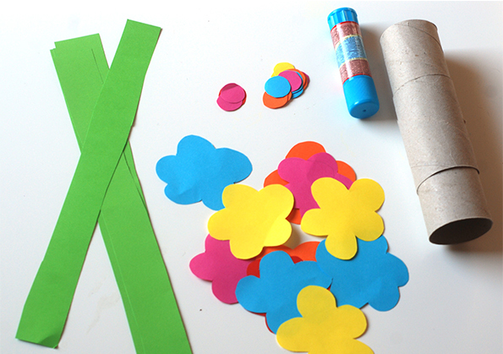

Navodilo za izdelavo:
- Tulec pobarvaj z zeleno barvo (najboljša bo tempara ali vodenka, lahko pa uporabiš tudi zeleno barvico ali papir).
- Nareži trakce iz zelenega papirja. Lahko so poljubno dolgi. Če posamezni trakec ni dovolj zlepi dva skupaj (enega za drugim – kot kaže slika spodaj).
- Izdelaj pisane rožice in jih prilepi na zelen trak.
- Nato vse skupaj prilepi na pobarvan tulec.
- Skozi tulec napelji vrvico (ali žičko), jo zaveži in vrvica za obešanje tvoje mojstrovine je pripravljena.

